*«Безопасность детей на улице»*

Родители находятся рядом с ребёнком с первых дней его жизни. А потому именно они обязаны объяснить правила безопасного поведения не только дома, но и на улицах и дорогах. Со временем малыш взрослеет, и уже в начальной школе многие взрослые перестают провожать и встречать ребёнка из школы, а потому главная задача любящих родителей – объяснить, как вести себя с незнакомыми людьми и в нестандартных ситуациях. Поведение дошкольников не всегда поддается разумному объяснению, поэтому нужно заставить ребёнка понять, насколько важно знать правила безопасности на улице для детей.

Современная жизнь – непредсказуема и опасна. С раннего возраста необходимо развивать в ребенке внимательность и умение действовать в необычной ситуации.

*Родителям нельзя впадать в крайности, некоторые из них не отпускают ребенка от себя до подросткового возраста. В этом случае дети плохо адаптируются, не могут обеспечить свою безопасность, потому что надеются на родственников. Другие родители оставляют малышей без присмотра, в возрасте, когда нет понимания опасности. Процесс взросления ребенка и освоения навыков должен проходить постепенно.*

**Начало обучения**

Обучение должно соответствовать возрасту ребенка и уровню его психологического развития.

Начать обучение правилам безопасного поведения можно с игровой формы, такая техника будет предпочтительная для детей 4-6 лет. Дети часто ассоциируют себя с игрушками, охотно включаются в процесс. Можно придумать игру «Что делать, если ты потерялся?». Основным героем может стать любимая кукла или игрушка.

Научите ребенка, что делать, если он потерялся

Для детей старшего дошкольного возраста будет интересная сюжетно-ролевая игра. Можно разыграть сценку, что делать в экстренной ситуации на улице. В непринужденной обстановке можно оговорить варианты поведения и возможные ошибки.

**Что важно знать родителям**

Не стоит запугивать ребенка, приводить печальную статистику, полицейские сводки. Этим вы только вызовите стресс и недоверие к миру. Следует сосредоточиться на правилах безопасного поведения, которые смогут предотвратить беду на улице.

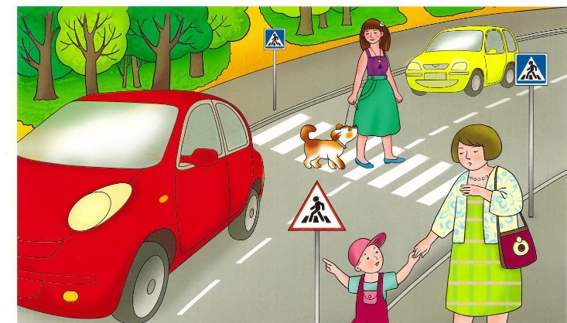Будьте личным примером для ребенка. Если переходите дорогу вместе с ребенком на красный свет, то не стоит удивляться, когда малыш будет нарушать правила безопасности.

Важно наладить доверительные отношения с ребенком. Информация при этом будет легче восприниматься, если у ребенка возникнут страхи и сомнения, он скорее с вами поделится.

Отправляя ребенка одного на улицу, не стоит отдавать ему дорогой мобильный телефон, украшения, вешать ключ от входной двери на шею.

**Ребенок должен усвоить**

Правила поведения на улице запрещают разговаривать без присутствия взрослого с малознакомыми людьми.

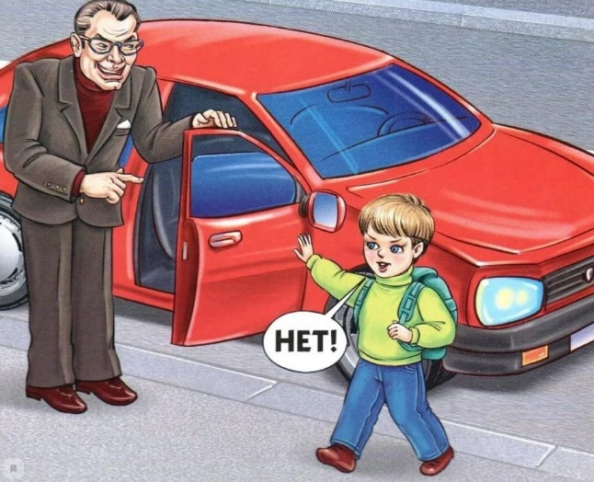Нельзя садиться с малознакомыми и незнакомыми людьми в транспортное средство.

Если у ребенка появилось чувство тревоги, опасности, сопротивления необходимо бежать кричать, использовать предметы самозащиты.

Нельзя принимать из рук малознакомого и незнакомого человека подарки и еду. Обо всех попытках сообщать родителям.

Нельзя помогать незнакомому человеку на улице, если он просит, следует позвать окружающих, если человеку действительно нужна помощь, то он не испугается, не уйдет.

**Обучите ребенка правилам поведения с незнакомыми людьми**

Нужно быть предельно внимательным при входе в подъезд и лифт. Если ребенок заметил подозрительного человека, то следует пропустить его вперед, подождать, пока он пройдет. Опасно ехать в лифте и заходить в подъезд с незнакомцем вдвоем.

Ребенок должен знать основные правила поведения на дороге. На какой сигнал светофора нужно двигаться, где расположены пешеходные дорожки. Даже если загорелся нужный сигнал светофора, следует оглядеться по сторонам, только после этого совершать движение.

Правила дорожного движения надо повторять при каждой прогулке по городу

Необходимо учить детей не поднимать чужие предметы с земли. Особое внимание стоит уделить колюще режущим предметам, шприцам, битым бутылкам, сверткам.

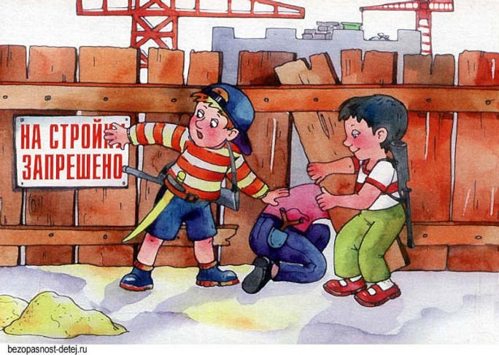Ребенку нужно объяснить правила поведения, что играть предпочтительно на детской площадке. Несчастные случаи случаются даже там, что говорить о неприспособленных местах, стройках.

Следует оговорить правила поведения детей при встрече с животными на улице. По возможности следует сохранять спокойствие, развернуться и уйти. Если агрессия собак нарастает, следует позвать на помощь, двигаться в сторону подъезда, человека.

Не дразнить собак, не подходить к ним (для самозащиты можно использовать любые предметы, которые можно достать – палка, сумка, камни.)

На улице ребенок должен соблюдать чистоту, хотя это не его личная территория, но достойное поведение каждого обеспечит эстетичный вид территории, не создаст дополнительных проблем уборщикам. Такая практика научит ребенка отвечать за свои поступки.

Отдельные правила касаются зимнего времени года. Передвигаться следует спокойно, не бегая, следует приобрести ребенку противоскользящую обувь. Следует обращать внимание на крыши домов, при наличии сосулек следует выбрать максимально далекую траекторию.

Если ребенок гуляет во дворе, родителям зачастую кажется, что это самое безопасное место. Однако перечень потенциальных опасностей, который подстерегают там детей, огромен: незакрытые канализационные люки и двери в подвалы, неисправные качели и турники, разрушенные строения и строящиеся дома, движущийся по двору автотранспорт, бродячие собаки и т.д.

Поэтому, гуляя с малышом, еще раз обойдите двор и определите все опасные места. Не просто запрещайте ребенку там бывать, а доходчиво объясните, к чему это может привести: например, что в люк можно провалиться, а чужая собака может укусить.

Под строгий запрет должно попасть посещение таких мест, как стройки, подвалы, чердаки, котлованы и овраги. Обнаружили во дворе открытый люк или опасную для детей яму – не ждите, пока на помощь придут ответственные лица, закройте или оградите их сами.

Не теряйте бдительность даже на оборудованной детской площадке.

Малыш бежит к турникам - обратите внимание на покрытие под ними. Хорошо, если это песок, трава или опилки. Если же площадка забетонирована или заасфальтирована, лучше поискать другое место для игр.

Расскажи ребенку, что подходить к качелям можно только сбоку, а обходить их – на большом расстоянии. Садиться и слезать с качелей нужно только после полной их остановки. Ни в коем нельзя с них прыгать.

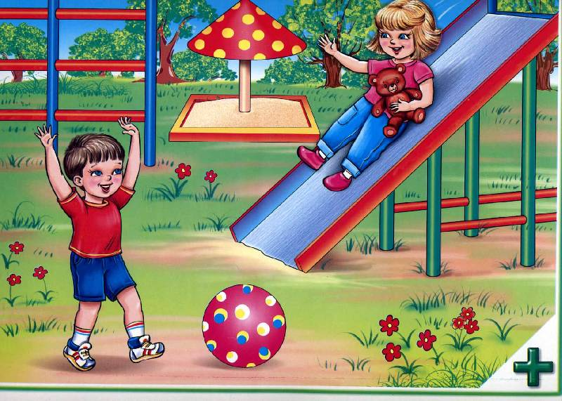Горки тоже не место для баловства. Подниматься и съезжать нужно внимательно и аккуратно, соблюдать очередь и ни в коем случае не толкать других детей. Оцените и саму горку. С «правильной» горки ребенок скатывается без остановки до самого низа и не вылетает на землю, а задерживается на специальном, приподнятом выступе. Обратите внимание на то, чтобы на поверхности ската горки не было никаких зазубрин.

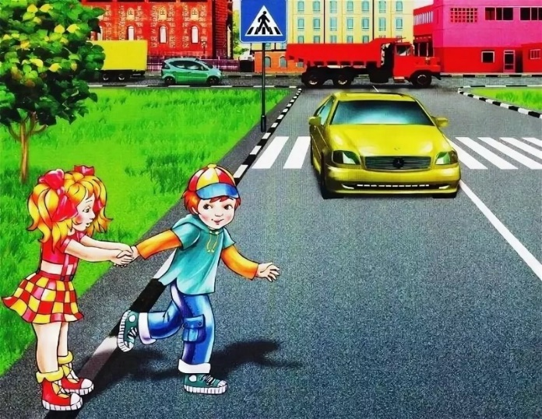Расскажите ребенку о том, что нельзя бегать и прятаться возле припаркованных во дворе машин. Автомобиль может внезапно поехать, и водитель не заметит малыша.

С маленькими детьми нужно всегда быть рядом во время прогулок и игр на улице.

**Детей старшего дошкольного возраста научите так называемому правилу ЧЕТЫРЕХ НЕ:**

1) никогда не разговаривай с незнакомцем,

2) никогда не садись в машину к незнакомцу,

3) никогда не играй по дороге из школы домой,

4) никогда не гуляй с наступлением темноты.

Запугивая ребёнка агрессией или наказаниями, мы теряем его доверие. Если ребёнок доверяет родителю, то будет рассказывать о том, что происходит в его жизни. А это самое важное. Дети, которые боятся реакции родителей, будут делать всё тайком. Тогда родителям будет труднее узнать, где находится ребёнок и в безопасности ли он.